ΠΑΡΑΓΡΑΦΟΣ

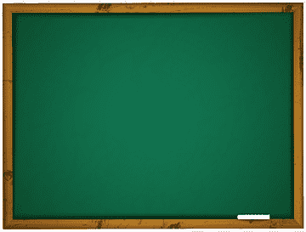

Παιδιά πάμε να δούμε τι είναι παραγραφος

* Ένα κείμενο με αρχή, ανάπτυξη και τέλος
* Αναπτύσσει μια ιδέα ενός θέματος
* Πολλές πραράγραφοι μαζί διαμορφώνουν ένα κείμενο
* Μια παράγραφος ξεκινά πάντα αφήνοντας ένα περιθώριο (δηλαδή λίγο πιο μέσα)
* Χρησιμοποιούμε συνδετικές λέξεις για να συνδέσουμε τις προτάσεις (επίσης, άρα, επομένως, όμως, ακόμη..)
* Έχει 3 μέρη:

1. **Θεματική πρόταση**: Δίνει το θέμα της παραγράφου και συνήθως είναι η πρώτη πρόταση κάθε παραγράφου
2. **Λεπτομέρειες:** Είναι τα σχόλια κάθε παραγράφου
3. **Κατακλείδα:** Είναι το συμπέρασμα, συνήθως είναι η τελευταία πρόταση κάθε παραγράφου και πολύ συχνά μπορεί και να μην υπάρχει!!!

Διαρθρωτικές Λέξεις

|  |  |
| --- | --- |
| Δήλωση | Παραδείγματα |
| 1. αίτιο- αποτέλεσμα | επειδή, διότι, γι’ αυτό τον λόγο |
| 1. αντίθεση- εναντίωση | αλλά, όμως, ωστόσο, αντιθέτως |
| 1. χρονική σχλεση | ύστερα, προηγουμένως, οπότε |
| 1. όρος- προϋπόθεση | αν, εκτός αν, σε περίπτωση που |
| 1. επεξήγηση | δηλαδή, με άλλα λόγια |
| 1. έμφαση | βέβαια, θα ήθελα να τονίσω, ιδιαίτερα |
| 1. παράδειγμα | για παράδειγμα, λόγου χάρη |
| 1. απαρίθμηση | πρώτον, δεύτερον, κατ’αρχάς, τέλος |
| 1. συμπέρασμα | τελικά, συνοψίζοντας, συμπεραίνοντας |
| 1. προσθήκη- συμπλήρωση | αλλά και, επίσης, επιπλέον |